BARDU MENIGHET 2020

ÅRSMELDING

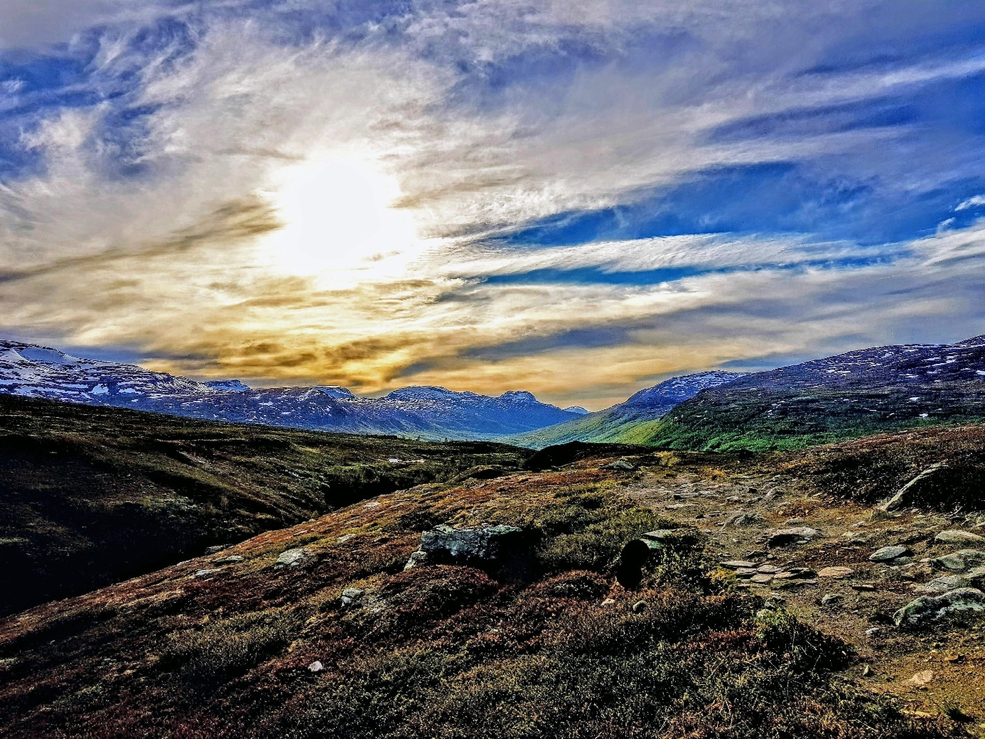
Himmeljordisk møte

Årsmeldingen blir skrevet mest mulig lik som tidligere år slik at det skal være enkelt å sammenlikne både drift og aktiviteter i menigheten. Tall i parentes gjelder fjoråret.

Sammensetning av rådet og dets arbeid.

Valgte medlemmer fra 6.11.2019-1.10.2023
Vigdis Bruvold (leder), Leif Hafnor, Roald Linaker, May Britt Fredheim, Elin Seppola Brandvoll, Anita Aasvang, Terje Nyberget, Henriette Steen og Asgeir Nikolaisen.
Fra 01.november 2020 gikk Henriette Steen ut av menighetsrådet.
Fra dette tidspunktet trådde Halvor Berntsen inn som fast medlem i rådet.

Valgte varamedlemmer
Ines Kraut.
I tillegg består menighetsrådet av; sokneprest Audhild Kaarstad og kommunal representant fra Senterpartiet, Marit Øverås.
Audhild Kaarstad avsluttet sitt embete som sokneprest i Bardu sokn 1. september 2020.
Prestevikar gikk inn i rådet i perioden 01. okt-31. des.

Kirkeverge er saksbehandler og møtesekretær for menighetsrådet samt administrasjons-, arbeids-, forhandlings- og økonomiutvalget.
Møter
Menighets- og fellesrådet har hatt 6 (7) møter og behandlet til sammen 37 (39) saker. Arbeidsutvalget har bestått av leder, nestleder og sokneprest og med daglig leder som sekretær. De har hatt møter i forkant av møter i menighetsrådet og har hatt til behandling de saker som behandles i rådet.

Antall frivillige i menigheten har vært 97 (80).

Utvalg 2019-2023
Arbeidsutvalg
Vigdis Bruvold leder, Audhild Kaarstad sokneprest, Toril J-D kirkeverge sekretær
Trosopplæringsutvalg
Anne Marit Norbakken Prestø, Henriette Steen, May Britt Fredheim
Diakoniutvalg
Leif Hafnor (leder), Audhild Kaarstad, Toril J-D, Hege Skogly, Anna og Ove Nordli

Kaffeutvalg
Kirkeforeninga
Informasjonsutvalg - menighetsbladet
Sokneprest, Elin Seppola Brandvoll, Asgeir Nikolaisen
Redaktør Per Andersen
Økonomiutvalg
Vigdis Bruvold, MR/Merete Krey, sekretær/Toril J-D kirkeverge
Gudstjenesteutvalg
Elin Seppola, Per Andersen, Henriette Steen, Audhild Kaarstad

Organisering/administrasjon
Rådets administrasjon har ansvar for den daglige drift av gravlundene, bygg og anlegg, regnskap og budsjettarbeid, og sammen med de ansatte ansvar for oppbyggelig virksomhet, blant annet arbeid med barn og ungdom, arbeid med kor, sang og musikk.
Rådet har arbeidsgiveransvar for alle ansatte i menigheten som er kirkeverge/daglig leder, sekretær, kirketjenere, kateket og kantor.

I Bardu menighet er kirketjenerne også vaktmestere og gravlundsarbeidere.

Nord Hålogaland bispedømme har arbeidsgiveransvar for prest, og prosten er prestens nærmeste overordnede.

I 2020 var det ansatt 4 sommerarbeidere i 20-80 % stilling fra 20.6-20.8. De arbeidet på alle gravlundene i soknet. De benyttet seg av menighetens bil.

I 2020 følgende hatt sitt arbeid tilknyttet Bardu menighet;
- Christoph Rothfuchs – 80 % organist, 60+20.
- Ulrika Øistad – 100 % kirketjener i Bardu kirke
- Merete Krey – 30 % kirketjener i Øvre Bardu, Nedre Bardu og Salangsdalen kapell.
- Merete Krey – 70 % sekretær
- Anne Marit Prestø – 100 % menighetspedagog
- Toril Johnsen-Dybdal – 80 % kirkeverge/daglig leder.
- Naser Sadiku – rengjører menighetskontoret, 2t pr uke
- Per Ludvig Hanstad – kirkegårdsarbeider Innset kirkegård
- Sokneprest Audhild Kaarstad – 100%

- Hjemmesiden, www.bardumenighet.no. På hjemmesida legges det ut informasjon om det som skjer i menigheten samt menighetsrådets arbeid. Høsten 2020 startet arbeidet med å bygge opp en ny og mer oversiktlig hjemmeside. Konfirmantene har egen blogg hvor informasjon, aktiviteter og timeplan oppdateres. Denne siden legges ned når ny hjemmeside er oppe.

b) Menighetsbladet har mange trofaste lesere og mange av innbyggerne i kommunen betaler frivillig abonnement. Det er 105 (114) personer utenfor kommunen som abonnerer på Menighetsbladet.

c) Facebook. Menigheten har egen Facebook side. Her legger vi ut aktuell informasjon om det som skjer i menigheten.

d) Annonse gudstjenester. Alle gudstjenester er blitt annonsert i Nye Troms og Troms Folkeblad

e) Oppslag om gudstjenester og aktiviteter settes opp på Coop, Rema, Biblioteket, Menighetshuset og utenfor Menighetens kontor.

f) Menighetens misjonsprosjekt er Himalpartner – «Mental helse i Nepal og Kina».

Statistikk (i parentes står tall for 2019)

Det var totalt 44 gudstjenester (59) i soknet. På disse gudstjenestene var det 2156 (3538) deltakere. Antallet på deltagere gikk kraftig ned pga koronakrisen vi har vært i. Dette medførte sterkt redusert antall personer som kunne være inne i kirkebygget samtidig. En periode var kirkebygget helt stengt for publikum pga av smittefare.

Gudstjenester på søn– og helligdager
Det ble avholdt 35 (50) gudstjenester på søn- og helligdager. Det var 19(30) gudstjenester med nattverd og 3 (4) familiegudstjenester. Julaften var det 5 (4) gudstjenester. To i Bardu kirke og en i hvert av kapellene. Det er blitt avholdt 9 (12) gudstjenester utenom søn- og helligdager.

Barduheimen
Det er blitt avholdt 12(12) andakter/salmestunder på Barduheimen og i tillegg 5 (12) gudstjenester.

Kirkelige handlinger
9 par (2) ble viet. 5 av disse parene er viet i kapellet i leiren av feltprest.
35 (31) kirkelige gravferder, 35 ble forrettet i prestegjeldet.
Dåp – totalt er det 24 (23) med adresse Bardu som er døpt.

Konfirmasjon - 36 (31) ungdommer ble konfirmert– som er 84,5% (81 %) av årskullet.

Medlemsoversikt
Pr 1. november 2020 var det 3339 (3342) medlemmer i Dnk med adresse Bardu.

Regnskap
Regnskapet føres av kirkevergen i Målselv. Revisor er Revisorene Helberg&Øverås.

Bygg & Anlegg

a) Menighetshuset
Gjennom Bapro as hadde vi personer på arbeidsrettet tiltak som utførte diverse malingsarbeid utvendig og innvendig. De har også gjennomført en del snekkerarbeid.

b) Bardu kirke Kirketaket – Alvdal Skurlag ved de svenske höghusarbeiderne Olle Wehlin og Hampus Räf fortsatte arbeidet med å tjærebre kirketaket. Sommeren 2020 ble det lagt lag 3 med tjære på hele kirketaket. Det er nå to runder til med tjærebreing før vi er ferdig med kirketaket.

I juni hadde vi en tilstandsanalyse på kirka. Målet med tilstandsanalysen var at vi til enhver tid skulle ha en oppdatert plan for de kommende fem år hvor hvert år fremkommer med et budsjettbehov basert på en sum av tiltak. Derfor er det bygningsdeler / elementer / systemer som har TG 2 eller TG 3 (begrunnelse skal angis) som er av interesse. Plasseringen i femårsplanen avhenger av 10 konsekvensen og risikoen av tilstanden. TG 0 og 1 anses ikke å utløse behov innen femårsperioden.
I vårt fylke Troms og Finnmark var det 3 kirkebygg som ble kontrollert. Trondenes kirke, Honningsvåg kirke og Bardu kirke.
Kulturdepartementet bevilget midler til dette. Analysen kostet rundt 50.000. Vi betalte kr 7000 i egenandel.
De som registrerte tilstandsanalysen var firma HR Prosjekt AS.
Analysen av bygget er gjennomført iht. NS 3424: Nivå 2 for klimaskall, tak og bærende konstruksjoner.
Øvrige bygningsdeler er vurdert på nivå 1. Alt som man ikke kunne se på bakkenivå, er blitt inspisert med drone.
Stort sett er Bardu kirke i god stand. Den er tørr og godt vedlikeholdt.
Det må skiftes ut takrenner på kirken. Det bør også settes opp takrenner rundt tårnet.
Det må to lag til med tjære på taket før det er godkjent. Undertaket er tørt og fint. Det er noe rustangrep rundt spiret som må repareres. De melder om at det bør tas en grunnanalyse. Det mangler noen steiner og oppdaget sprekker i muren rundet kirken.
Store trær inne på kirkegården burde fjernes og trær langs murkanten mot E-6.
Vi fikk noen TG 2 og TG 3. Ingen TG 3 med alvorlighetsgrad på selve kirkebygget.
Tilstandsanalysen kom med kostnadsoverslag og et tidsperspektiv.
Kostnadsoverslaget ble ca. 1,1 million og med et tidsperspektiv på 1-3 år.
Dette ble lagt inn på en tiltaksplan for Bardu kommune i 2020. De har lagt det inn på sin plan for bevilgning i 2024.

c) Øvre Bardu kapell er nå satt tilbake i den stand som det var i før vi fikk kirkeasylanter i kapellet. Kapellet ble tømt i juni. Dugnaden på gravlunden ble gjort i juni. En stor gjeng av frivillige møtte opp. Det ble servert kake og kaffe til dugnadsgjengen.. Vi takker for oppmøte og god hjelp. Vi har satt opp bord m/benker inne på gravlunden.

d) Nedre Bardu kapell hadde også dugnad i juni. Dugnaden var over to dager. En dag på gravlunden i Skoelvli og en dag oppe ved kapellet. En flott dugnadsgjeng møtte opp. Det ble servert kaffe og kaker. De har et velfungerende kapellstyre. Takk for oppmøte og hjelp.

e) Salangsdalen kapell har ikke gjennomgått noen store endringer. Det var dugnad på gravlundene i juni med veldig godt oppmøte. Det ble stekt vafler og kokt kaffe ute i en helt nydelig sommerkveld. Vi har ikke klart oss uten dere som frivillige. Takk til dere som bidro på dugnaden.

f) Sponga gravlund Bapro as har ferdigstilt port på sørsiden av gravlunden. Litt kortere å gå for å komme seg til gravlunden.
Det er kommet på plass ny nedkjøring til gravlunden. Bardu kommune gjorde jobben for oss.
Det ble satt ut bord m/ benker på gravlunden. Det var dugnad i juni. Vi takker dugnadsgjengen som hjalp til, også her ble det kaffe og kake.

g) Kirkemo gravlund Det er blitt felt noen trær inne på selve gravlunden som kunne være til fare for mennesker og kunne ødelegge gravsteiner. Trærne var blitt alt for stor og med store sprekker. Tjenesten ble utført av Innlandet Skogstjenester AS. Bardu kommune har fjernet det meste av krattskogen som er utenfor gjerde på gravlunden ned mot Elveparken. Bardu sokn kommer til å felle flere av de største trærne som er mot E-6 og Harila i 2021.
Det ble satt ut benker m/bord inne på gravlunden. Dugnad ble avholdt i juni. Kaffe og kaker til dugnadsgjengen ble servert. Tusen takk til dugnadsgjengen for god jobb.

h) Molund gravlund Det ble avholdt dugnad i juni på gravlunden. Det ble satt ut benk med bord på gravlunden for å gjøre det litt triveligere for de som er innom Molund. Takk til de som og hjalp til.

De enkelte virksomhetsområder

a) Prestetjenesten
Sokneprest Audhild Kaarstad har vært ansatt siden august 2016.
Audhild Kaarstad avsluttet sitt virke som sogneprest i Bardu 1. september 2020.
Fra 1. oktober tom. 31. desember fikk Anne Marit Prestø permisjon fra sin kateket stilling for å jobbe som prestevikar i Bardu sokn. Stillingen som sokneprest i Bardu har vært utlyst 2 ganger. Ved første gangs utlysning var det en søker. Denne søkeren takket nei til tilbudet som prest i Bardu. På den andre utlysning var det ingen søkere.

Presten bruker sin tid på gravferdshandlinger, gudstjenester, sjelesorgsamtaler, diakonalt arbeid og er aktivt med i menighetens trosopplæringsarbeid. Presten har sammen med organisten hatt jevnlige andakter og gudstjenester på Barduheimen og sitter i gudstjenesteutvalget, diakoniutvalget, arbeidsutvalget, administrasjonsutvalget, menighetsblad-redaksjonen og kommunens psykososiale kriseteam.

Gudstjenestelivet er rikt og varierende med en god veksling mellom gudstjenester for hele familien og høymesser. Høsttakkefest og adventsverksted i Salangsdalen kapell samler mange. Gudstjeneste på Bardu Bygdetun har blitt en ny og god tradisjon. Menigheten har også et oppegående gudstjenesteutvalg som jobber videre med å videreutvikle gudstjenestene.

En del av prestetjenesten handler også om å være prest for mennesker fra andre land som kommer for å søke hjelp eller ber om forbønn.

De ukentlige andaktene/gudstjenestene på Barduheimen er gode møtepunkt mellom prest, organist, beboere og ansatte på Barduheimen. Vi opplever en stor takknemlighet fordi vi kommer og blir alltid tatt godt imot. Det er også hyggelig å bli kjent med de som bor der og høre deres historier.

I møte med pårørende i forbindelse med begravelser legges også et godt grunnlag for kjennskap og tillit. Det samme gjør møter med dåps- og konfirmantforeldre.

Prest og menighetsråd ønsker å være kirke for alle som søker oss, uavhengig av medlemskap. Dette er en meningsfull rolle å ivareta, både i møte med mennesker i lokalsamfunnet, i både sorg og katastrofer og i gledelige stunder. Vi er satt til å være kirke for hele Bardu, og vi ønsker å formidle at alle kan få hvile i troen på at Gud er nær og at vi ikke er alene i små og store oppgaver. Takk til alle som gjennom året er med på å skape fellesskap, legge til rette og har små eller store oppgaver som frivillig i kirkene på stedet vi bor!

b) Trosopplæringsarbeidet
Trosopplæringen for barn og unge ledes av menighetspedagogen. Prest, organist og kirketjener deltar på tiltak, og prest og organist er også med i konfirmantarbeidet.
Vinteren 2020 ble noe av trosopplæringen overtatt av soknepresten, da menighetspedagogen ble delvis sykemeldt.

Menigheten har godkjent lokal trosopplæringsplan, «Underveis i det Hellige», som utløser i overkant av 200 kr pr. barn mellom 0 – 18 år i menigheten i statlige midler til drift av tiltak.

Planen ble godkjent i 2014, og trosopplæringsutvalget skal nå i gang med å revidere denne. Vi har mange tiltak som ikke er iverksatt pga. mangel på menneskelige ressurser, som frivillige.

I 2020 har vi hatt følgende tiltak innen trosopplæringen; Babysang i vår og høst, utdeling av fireårsbok, konfirmantarbeid og ungdomsledertrening «TEAM». Vi har hatt god oppslutning rundt disse tiltakene. Vi har ikke kunnet arrangere flere tiltak som en følge av nedstengingen i mars 2020.

Trosopplæringsutvalget har hatt 1 møte i 2020. Henriette Steen var vært i trosopplæringsutvalget, men har nå flyttet. Elisabeth Løvlien har overtatt hennes plass i utvalget.

Kontakten med barnehagene har vært bra i alle år, og samtlige barnehager fikk besøk av menighetspedagogen til påske og jul.

Øvre Bardu, Nedre Bardu og Setermoen skole har vært til skolegudstjenester i kapell og kirke. Både prest, kateket og organist deltok. Det ble holdt 4 skolegudstjenester for skolene.

Utfordringen for 2020:
- Å beholde ungdomsklubben «TT», som ble startet sammen med TEAM – gruppa vår i starten av januar. Her trengte vi flere vokse som vil delta en torsdag i mnd.
- Å få på plass generasjonssang i samarbeid med babysang og barduheimen.
- Å få revidert trosopplæringsplanen
- Å få rekruttert flere frivillige inn i trosopplæringsarbeidet.
Resultatene av disse utfordringene for 2020 er at TT er satt på vent pga få ressurser og koronasituasjonen. Det samme gjelder generasjonssang og arbeidet med rekrutteringen. Det er startet et arbeid med å revidere trosopplæringsplanen.

c) Diakoni
Menigheten har vedtatt en plan for diakoni der vi har skissert fire verdier: Vern om skaperverket, kamp for rettferdighet, nestekjærlighet og inkluderende fellesskap.
Kirkekaffe er en viktig diakonal oppgave. Loppemarkedet likeså.

Tirsdagskafeen. Tirsdagskafeens formål er å være et møtested mellom asylsøkere/bosatte flyktninger og bardudøler. Det er et godt samarbeid med Setermoen mottak og Flyktningetjenesten i kommunen. Diakoniutvalget i Menigheten har drevet TIRSDAGSKAFEEN hver annen tirsdag.
Vi har nå fordelt de frivillige i 2 grupper. Prøver å unngå slitasje på de frivillige som stiller opp.
Vi har ikke kunnet hatt tirsdagskafe siden mars. Dette pga korona og smittefare.

Kirkeasyl. Vinteren 2018 (1/2-2018) søkte to kvinner kirkeasyl. De bodde i Øvre Bardu kapell frem til i juni 2020. Det var besøksgrupper som fordelte ansvar for handling og besøk.
Kirkeasylantene satt 2 1/2 år i kirkeasyl.
I juni flyttet de ut av kapellet i påvente av at saken dere skal opp på nytt. Vi håper og tror at det skal gå deres vei, og at de kan få oppholdstillatelse i Norge.

Åpen kveld for sorg og savn er navnet på noen kvelder der vi setter ord på ulike typer sorg, snakker om sorgprosesser, hva sorgen medfører av forandringer og deler historier. Det er gjerne invitert en som innleder disse kveldene med tema fra eget liv. Vi har vafler og kaffe hver gang.

d) Musikk. Det ble avholdt 2 musikkandakter/salmekvelder i menighetshuset.
Gudstjenestene løftes av flott orgelspill nå når vi har organist på plass. Organisten spiller også på gudstjenester i leiren. Sammen med prest er han med og arrangerer salmekvelder som går på rundgang mellom menighetshus og de ulike kapellene. Vi har også invitert noen forsangere med oss på enkelte gudstjenester for å gi støtte til salmesangen.

Samlet vurdering av året 2020

Bardu’s befolkning er svært glade i sine kirkebygg og er meget flinke til å ta seg av og bry seg om gravlundene.

Det regelmessige menighetslivet har vært synlig gjennom gudstjenester og de få tiltakene vi fikk til før mars 2020; ulike trosopplæringstiltak, konfirmantarbeid, diakoni ved tirsdagskafeen, jule- og nyttårsfest. Det har vært ukentlige andakter/salmestunder på Barduheimen.
2020 ble et annerledes år for Bardu menighet og hele verden. Korona kom inn og styrte hva vi kunne tillate oss å gjøre og ikke gjøre. Noe måtte vi avlyse pga. at vi ikke kunne ha mange tilstede under de forskjellige tilstelningene. En periode fikk vi heller ikke lov til å ha gudstjenester.
Vi måtte avlyse basar/ loppemarkedet. Tirsdagskafeen har vi ikke hatt siden mars.
Vi har prøvd å få til det meste som var planlagt, men da på en annen måte og med redusert antall personer. En del gudstjenester har dette året vært digitale.

Kirkeforeningen og kapellstyrene er viktige medspillere som arrangerer dugnader, lager i stand kirkekaffe, samler inn midler og kommer med gode innspill fordi de bryr seg om gravlunden, kirkebyggene, menighetshuset m.m.

Bardu menighet ønsker å være til for menneskene i Bardu. Menigheten ønsker å skape gode møtesteder. Vi har i år vært opptatt av å løfte fram kirka som bærer av gode grunnverdier som vi vil gi videre til neste generasjon.

Vi ber om forbønn.

Bardu

Vigdis Bruvold
Leder Bardu menighet

